Turnaj Teodora Zvaru 36. ročník
Starších a mladších žiakov ObFZ Žilina : Zbýňov 22.6.2024/sobota/
Začiatok turnaja: 9,00 hod. 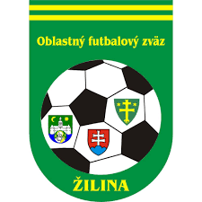 Ukončenie turnaja: 14,30 hod.

Starší žiaci: Hrací čas-2x25 min. Mladší žiaci: Hrací čas-2x25 min.
Prestávka: 5 min. Prestávka: 5 min.

Umiestnenie určujú: Body, Vzájomný zápas, Skóre, Strelené góly, Obdržané góly.

Harmonogram zápasov
8,30 Porada vedúcich

- Zápas st. žiaci: 9,00 – 9,55 A – B

10,00 Zahájenie turnaja

- Zápas st. žiaci: 10,20 – 11,15 C – A

- Zápas st. žiaci: 11,40 – 12,35 C – B

12,45 - 13,10 odovzdávanie cien starší žiaci

- Zápas ml. žiaci : 13,15 – 14,10 víťaz sk. A - víťaz sk. B

V prípade nerozhodného výsledku hneď pokračujú kopy zo značky pokutového kopu 5x jedno družstvo. Platí iba u ml. žiakov.
14,15 odovzdávanie cien mladší žiaci

Ukončenie turnaja: 14,30 hod.

